

Facultad de Instrumentación Electrónica y Ciencias Atmosféricas

UNIVERSIDAD VERACRUZANA

**Digital Timer con Arduino**

**Experiencia educativa:**

*Tópicos avanzados de instrumentación electrónica I (Sistemas embebidos)*

**Académico:**

Hernández Machuca Sergio Francisco

**Alumnos:**

*Hernández Reyes Roberto Saul*

*(Reporte y código del problema 4)*

*Sánchez López Luis Uriel*

*(Simulación y Compilación 4 y 9)*

*Velásquez Reyes Román Gabriel*

*(Reporte y código del problema 9)*

**‏2020‏-09‏-30**

Contenido

9.1. DEFINICIÓN 3

9.2 LISTA DE COMPONENTES 4

9.3 DIAGRAMAS DEL CIRCUITO 5

9.4 CONCLUSIONES 6

9.5 Bibliografía 6

# 9.1. DEFINICIÓN

Un temporizador o “Timer” es un pequeño circuito que abre y cierra un circuito eléctrico de forma automática y durante un tiempo determinado. De forma breve, podemos decir que nos permite programar el encendido y apagado de diferentes dispositivos de forma sencilla.

El circuito con el que trabajamos, su configuración se compone de 2 switches, uno para agregar minutos y otro agregara segundos, los cuales al finalizar su cuenta no notificara por un pin de salida conectada a un buzzer, que el tiempo finalizo.

Además, incluye un switch de “Reset”.

Se utilizan dos interruptores para configurar los minutos y los segundos. Tan pronto como se establece el temporizador de segundos o minutos comenzará a funcionar. Da pitido suena cuando la cuenta atrás llega a cero. Si tanto Min como Sec se presiona el interruptor, borra la hora.

# 9.2 LISTA DE COMPONENTES

|  |  |  |  |
| --- | --- | --- | --- |
| COMPONENTES | DESCRIPCIÓN | IMAGEN (Fritzing) | IMAGEN (Proteus) |
| Arduino Uno | Es una placa de microcontrolador de código abierto basado en el microchip ATmega328P. |  |  |
| 4-Digit 7-Segnement Display Common Cathode | Componente de visualización, compuesto de siete segmentos que se pueden encender o apagar individualmente. Cada segmento tiene la forma de una pequeña línea. |  |  |
| Speaker | Elemento de salida, utilizado para la reproducción de sonido. |  |  |
| BC548 Transistor | Transistor tipo NPN bipolar de propósitos generales. Funciona como amplificador de baja señal y en fuentes de alimentación. |  |  |
| Resistencia | Componente de oposición que encuentra la corriente a su paso por un circuito eléctrico cerrado, atenuando o frenando el libre flujo de circulación de las cargas eléctricas |  |  |
| 74HC595 | Componente de registro de desplazamiento que cuenta con entrada en serie y salida en paralelo de 8 bits (SIPO) |  |  |
| Push Button | Tiene función de interruptor eléctrico, al ser pulsado, se activará la función inversa de la que en ese momento este realizando. |  |  |

*Tabla 9.1: LISTA DE COMPONENTES*

# 9.3 DIAGRAMAS DEL CIRCUITO

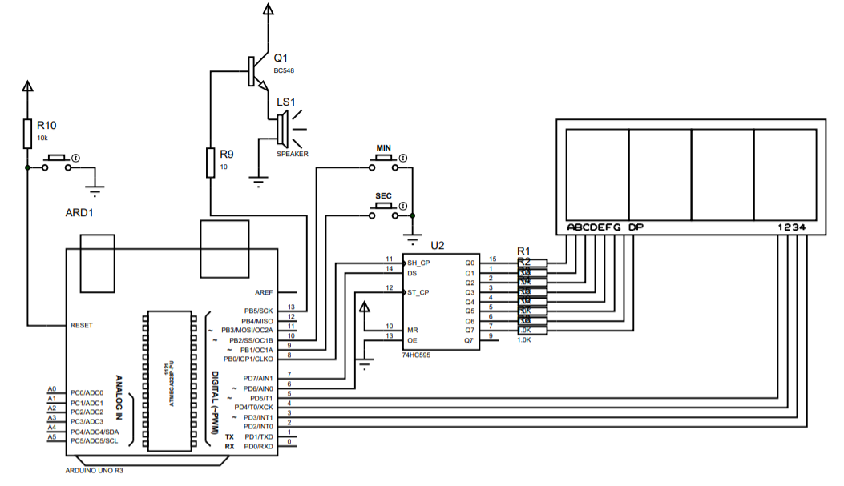Esquemático (Proteus)

*Figure 9.1: Digital Timer Circuit en Proteus*

*Figure 9.2: Digital Timer Circuit en Fritzing*

Esquemático (Fritzing)

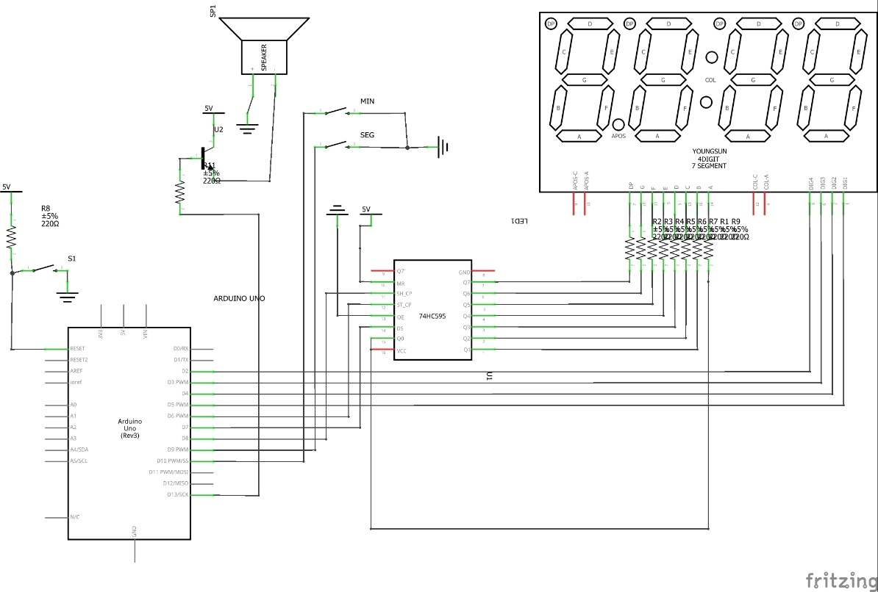

# 9.4 CONCLUSIONES

Este temporizador se puede utilizar en muchas aplicaciones, puede agregar inicio y botón de parada similar a los temporizadores comerciales.

# 9.5 Bibliografía

74HC595 Registro de desplazamiento de 8 Bits CDMX Electrónica", CDMX Electrónica, 2020. [Online]. Available: https://cdmxelectronica.com/producto/74hc595-registro-de-desplazamiento-de-8-bits/#:~:text=El%20circuito%20integrado%2074HC595%20es,de%20almacenamiento%20de%20tipo%20D. [Accessed: 30- Sep- 2020].

"Pantalla de 7 Segmentos", ElectronicsTutorials, 2020. [Online]. Available: https://www.electronics-tutorials.ws/blog/7-segment-display-tutorial.html. [Accessed: 30- Sep- 2020].

"Componentes de audio", Arrow, 2020. [Online]. Available: https://www.arrow.com/es-mx/categories/audio-components. [Accessed: 30- Sep- 2020].